
3.弹力 弹簧测力计
教学目标
三维目标要求
一、知识与技能
1.了解什么是弹力。
2.知道弹簧测力计的原理。
3.会正确使用弹簧测力计。
4.培养学生的观察能力和初步分析概括能力以及实际动手操作能力。
二、过程与方法
经历实验分析过程。
三、情感态度与价值观
通过教学活动，使学生具有对科学的求知欲，乐于探索自然现象和日常生活中的物理学原理。

教学重点和难点
一、教学重点
正确掌握使用弹簧测力计的规则和方法，会测量力的大小。
二、教学难点
知道弹力是由于物体的形变产生的，弹簧伸长或缩短的量与外力的大小有关。

教学过程
情景导入
播放视频：蹦床、蹦极、撑竿跳高、跳水等场景。
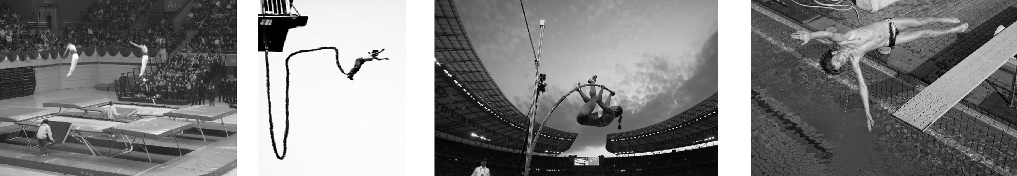
思考：撑杆跳高、跳板跳水比赛中，运动员怎样才能取得好成绩？蹦极中的选手为什么下落到最低点后又会上升？今天我们就来探究其中的奥秘。

教学活动
一、弹力
介绍：跳水，蹦床，蹦极，射箭 …
引导学生自己动手实验：
活动1：找一名学生演示用橡皮筋将粉笔头弹出去。
思考：不让橡皮筋发生形变，能把粉笔头弹出去吗？当使橡皮筋、弹簧、气球发生弹性形变的同时，你的手有何感觉？这又说明了什么呢？
归纳总结：任何物体只要发生形变就一定会产生弹力。对支持面的压力、物体受到的支持力、绳的拉力等，其实质都是弹力。
活动2：取出废旧圆珠笔里的小弹簧，先用较小的力拉，再用较大的力拉，观察发生形变的变化。观察后一种情况下，撤去力后弹簧还能恢复原状吗？引出弹性限度概念。
总结：弹簧的弹性有一定的限度，超过这个限度，物体就不能恢复到原状。
弹力产生的条件：（1）物体发生弹性形变；（2）物体互相接触。
二、测力计及其使用
1.测量力的大小的仪器叫测力计。
2.弹簧测力计：
原理：弹簧的伸长量与受到的拉力成正比。
构造：弹簧、指针、挂钩、刻度盘、吊环。
3.观察并使用弹簧测力计
思考：根据物体的形变与外力的大小的对应关系，能否制造一个测量力的大小的工具？
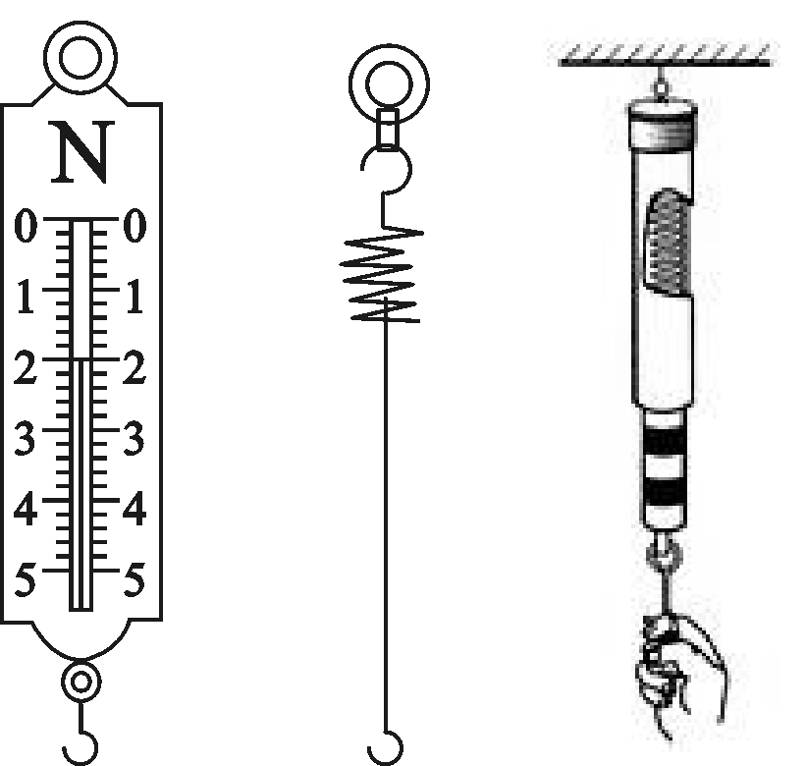
出示弹簧测力计，让学生知道测量力的大小的工具。
学生用思考、观察、实验、讨论等方式认识弹簧测力计，知道其用途、原理、结构。
观察弹簧测力计，说出弹簧测力计由弹簧、秤钩、指针、刻度盘组成。
让学生说出弹簧测力计的量程、分度值，加在弹簧测力计上的力能否超过其量程？如果指针不指零应该怎么办？
分组实验：按照课本中安排的实验步骤练习使用弹簧测力计测量力，感受力的大小，记录好数据，交流归纳使用弹簧测力计的注意事项。
使用弹簧测力计的注意事项：
(1)要先轻轻拉挂钩几次，以避免测量时指针被刻度盘卡住；
(2)被测的力要施加在挂钩上，被测力的方向要沿弹簧的轴线方向，以防摩擦或其他阻碍；
(3)加在弹簧测力计上的力不允许超过它的最大量程；
(4)当指针相对于刻度盘静止时方可读数，读数时视线必须和刻度盘垂直。
小结：
（1）观察：量程与分度值。
（2）检查：指针是否指在零点，弹簧是否灵活。
（3）测量：a.不能超过量程；
b .弹簧伸长方方向与受力方向一致，弹簧一要靠在刻度板上；
c.沿力的方向静止或匀速拉测力计。
（4）读数：数值+单位。
多媒体展示其他形式的测力计。
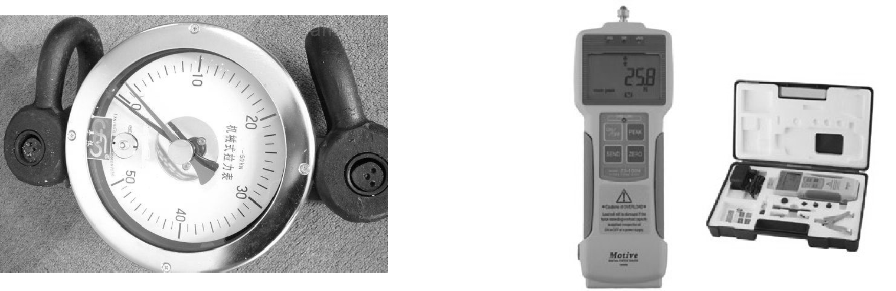
三、探究并验证弹簧的伸长与拉力的关系
思考并表述：弹簧受到的拉力与弹簧伸长的长度有什么关系吗？
请提出猜想，并设计一个小实验来验证一下。
演示一：将弹簧挂在黑板上，此时弹簧不受外力，从弹簧上端到指针的距离叫弹簧的原长(用彩条显示“原长”。)
当弹簧受到拉力时，它的长度会怎样？
演示二：把一个钩码挂在弹簧上，此时，从弹簧上端到指针的距离叫弹簧的长度。(用彩条显示“总长”。)
请一学生指出哪一段是由于弹簧受到拉力而伸长的长度。(用彩条显示“伸长”。)
教师点拨：此时弹簧的总长减去弹簧的原长就是弹簧的伸长。
当弹簧受到拉力增大时，它的伸长会怎样？
教师做演示实验：分别在大弹簧下挂1个、2个、3个、4个完全一样的钩码，学生依次在下面的表格中记下弹簧受到的拉力和弹簧的各种长度。
次数 | 拉力  F/N | 弹簧原长L₀/cm | 弹簧的长度(总长)L/cm | 弹簧的伸长(L－L₀)/cm
1
2
3
4
分析表格中的数据，得出结论：在弹簧的弹性限度内，弹簧产生弹力的大小和弹簧的伸长成正比。
四、相互作用力（作用力与反作用力）
只要一个物体对另一个物体施加了力，受力物体反过来也肯定会给施力物体一个力。这两个力大小相等，方向相反，且在同一条直线上。

板书设计
3.弹力 弹簧测力计
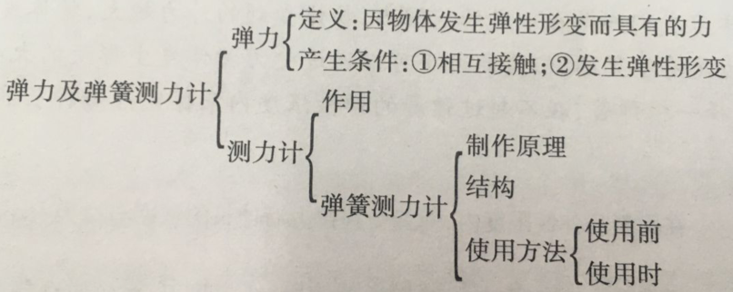

教学反思
通过前面的学习，学生已经了解了一些力的相关知识，知道了力的作用效果，以及力的作用是相互的。学生对弹力的基本认识较多，生活中形形色色的弹簧随处可见，弹力的应用也很多，因此能很自然地通过实验或实例引入弹力的教学。教学中要注重对学生生活经验的挖掘，体现新课程“从生活走向物理，从物理走向社会”的理念，使抽象的物理要领变成生动形象的认知对象，从而有效地降低学习的难度，让学生在活动中，获得知识、提升能力。

